Sistemi Biometrici
Traccia dell’esercitazione di laboratorio 04

ESTRAZIONE DELLE MINUZIE

- Obiettivo dell’esercitazione è l’implementazione dell’estrazione delle minuzie dell’impronta digitale nella classe MyMinutiaExtractionFromSkeleton.

- Il diagramma delle classi riportato sotto descrive la struttura delle principali classi della libreria coinvolte nell’esercitazione.

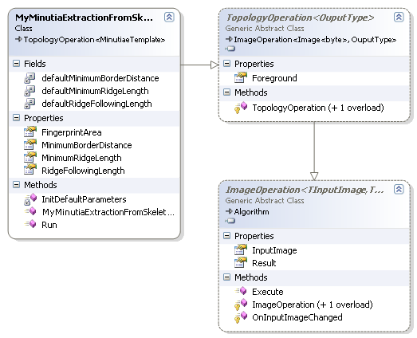

- La classe MyMinutiaExtractionFromSkeleton deriva da TopologyOperation<OutputType> che ha le seguenti proprietà fondamentali:
- Foreground: valore del livello di grigio da considerare come foreground.
Nel caso di MyMinutiaExtractionFromSkeleton il tipo di output è un MinutiaeTemplate.

- La classe TopologyOperation deriva a sua volta dalla classe ImageOperation<TInputImage, TOutput> che presenta le seguenti proprietà:
- InputImage: immagine su cui eseguire l’operazione.
Per la classe MyMinutiaExtractionFromSkeleton l’immagine di input è di tipo Image<byte> ed è costituita dall’immagine risultato dello thinning (tutte le ridge hanno spessore pari a 1 pixel).
- Result: risultato dell’operazione.
Per la classe MyMinutiaExtractionFromSkeleton il risultato è di tipo MinutiaeTemplate.

- La classe MyMinutiaExtractionFromSkeleton presenta inoltre le seguenti proprietà:
- FingerprintArea: immagine binaria che indica l’area dell’impronta (risultato della segmentazione);
- MinimumBorderDistance: distanza minima che una minuzia deve avere dal bordo dell’area dell’impronta per essere considerata valida;
- MinimumRidgeLength: lunghezza minima che una ridge line deve avere per essere valida;
- RidgeFollowingLength: distanza da percorrere sulla ridge line per determinare l’orientazione delle minuzie.
- Per ciascuna proprietà è già stato definito un valore di default.

- Il MinutiaeTemplate contiene un insieme di minuzie di lunghezza variabile (List<Minutia>); memorizza le informazioni relative alle dimensioni dell’immagine, alla sua risoluzione (usare 500×500 dpi), e alle singolarità presenti (nel nostro caso non disponibili).
- Ogni minuzia è descritta dalla sua posizione, dall’orientazione (di tipo ByteAngle), dal tipo (MinutiaType) e dalla qualità (usare 0).

- Il metodo Run()della classe MyMinutiaExtractionFromSkeleton dovrà:

  - Localizzare le minuzie sull’immagine e definire il loro tipo in base al crossing number. Poiché il crossing number potrà essere utile in più occasioni, si consiglia di memorizzare il crossing number di ciascun pixel in un’immagine di tipo Image<byte>.
- Per essere considerata valida, una minuzia deve distare dal bordo dell’impronta (rappresentata da FingerprintArea) più di MinimumBorderDistance. Per il calcolo della distanza di ciascun pixel dell’immagine dal bordo può essere utile la classe DistanceTransform con metrica chessboard.
- Per scorrere l’immagine può essere utile la classe ImageCursor.
- Per l’analisi dell’intorno di un pixel p si usa la metrica discreta chessboard. La classe ChessboardDirection rappresenta la direzione dei pixel dell’intorno rispetto a p come evidenziato nella figura seguente.

NW
N
NE
W
SW
p
E
S
SE

Per analizzare l’intorno è dunque possibile fare un ciclo con la seguente struttura:

for (var d=ChessboardDirection.East; d<=ChessboardDirection.SouthEast; d++)
{
...Image[p.GetAt(d)]...
}

  - Determinare l’orientazione delle minuzie. L’orientazione può essere stimata come descritto nella figura seguente.
α
β
γ
RidgeFollowingLength

- Orientazione delle terminazioni: è necessario inseguire la ridge line per una lunghezza pari a RidgeFollowingLength. Viene così individuato un segmento che congiunge la minuzia con il punto raggiunto; l’angolo che questo segmento forma con l’asse x è l’orientazione della minuzia.
  - Se si incontra un’altra minuzia prima di aver percorso una distanza pari a MinimumRidgeLength la minuzia non è considerata valida.
  - Se da un pixel è possibile spostarsi in diversi pixel adiacenti, bisogna scegliere la direzione il più possibile “opposta” rispetto a quella di provenienza.

  - Se da un pixel si effettua uno spostamento in orizzontale o in verticale, la distanza percorsa è 1, se si effettua in diagonale è $\sqrt{2}$.
- Orientazione delle biforcazioni: in questo caso bisogna inseguire i tre rami della biforcazione individuando così tre punti di riferimento e tre segmenti che congiungono la minuzia con ciascun punto. Si calcola l’angolo tra ciascuna coppia di segmenti e l’orientazione della minuzia è definita come la bisettrice del minore tra questi tre angoli.
- Per l’inseguimento delle ridge line si consiglia di fare ricorso alle funzionalità della classe ChessboardMetric.
- Per il calcolo dell’orientazione della minuzia può essere utile fare ricorso alla classe ByteAngle che offre alcune funzioni di utilità (es. CalculateAverage(a1, a2),CalculateDifference(a1, a2), ecc.)

- Una volta terminata l’implementazione, per verificare il risultato ottenuto, sostituire in FingerprintProcessingForm.cs MinutiaExtractionFromSkeleton con MyMinutiaExtractionFromSkeleton. Verificare che i risultati ottenuti con le due classi siano uguali.

